理修復，在承租人負擔相對減少條

|  |
| --- |
| `  牯嶺街日式宿舍81巷4.6.8號  南昌路日式宿舍2段2巷2.4.6.8.10.12號  台大校長宿舍2處  牯嶺街高等官舍群2處  方東美故居 |

「前南菜園日式宿舍」古蹟地形位置圖

■ 指定古蹟：牯嶺街81巷4、6、8號及南昌路2段2巷2、4、6、8、10、12號日式宿舍。

「前南菜園日式宿舍」古蹟地籍地形圖

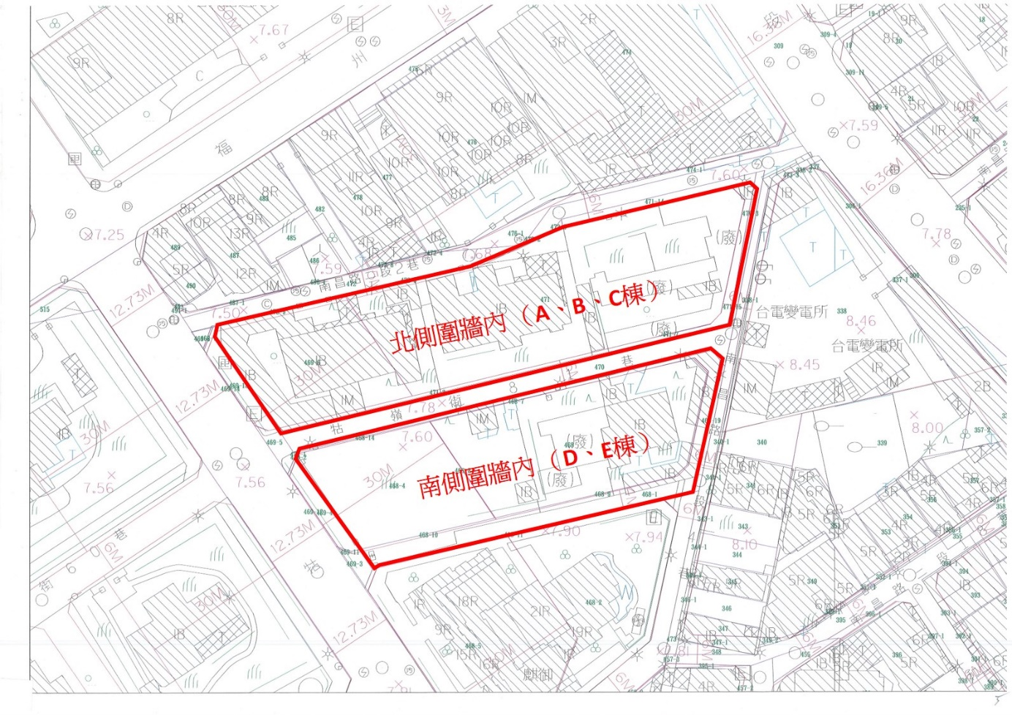■ 古蹟範圍

南側圍牆內（D、E棟）

北側圍牆內（A、B、C棟）

北側圍牆內（A、B、C棟）其所定著土地之地號及面積：

**中正區南昌路2段2巷2、4號**建物座落土地為臺北市中正區南海段二小段470-3、471-2、471-7、471地號；**南昌路2段2巷6、8號**建物座落土地為臺北市中正區南海段二小段471地號；**南昌路2段2巷10、12號**建物座落土地為臺北市中正區南海段二小段471、469-6地號（保存面積470-3地號計8平方公尺、471-2地號計134平方公尺、471-7地號計1平方公尺、471地號計1878.86平方公尺、469-6地號計660.22平方公尺）；建號同小段38、39、40建號。

南側圍牆內（D、E棟）其所定著土地之地號及面積：

**中正區牯嶺街81巷4號**建物座落中正區南海段二小段468-4、468-7、468-8、468-10、468-14、468地號；**牯嶺街81巷6、8號**建物座落中正區南海段二小段468、468-1、468-9地號（保存面積468-4地號計635平方公尺、468-7地號計3平方公尺、468-8地號計3平方公尺、468-10地號計12平方公尺、468-14地號計6平方公尺、468地號計1,109平方公尺、468-1地號計364平方公尺、468-9地號計15平方公尺）；建物南海段二小段36、37建號。